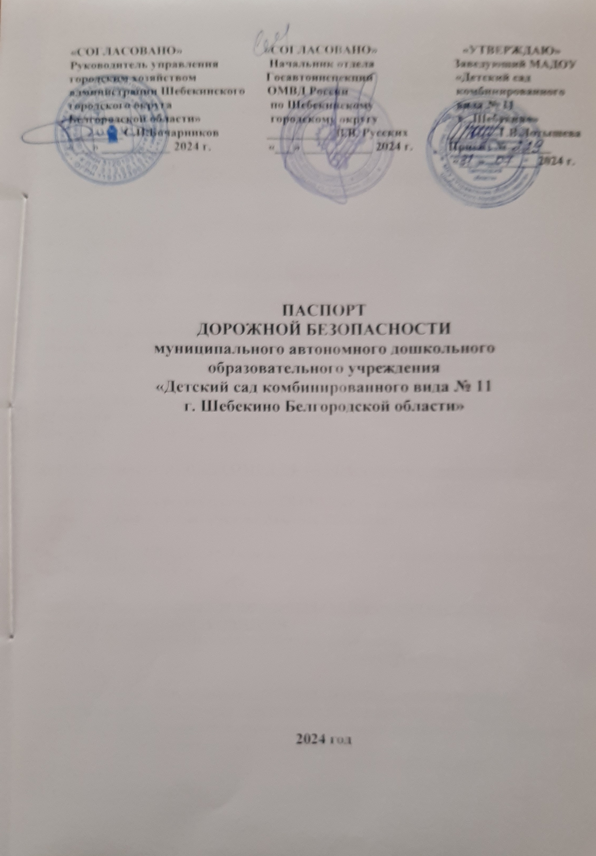

Общие сведения
Наименование учреждения: Муниципальное автономное дошкольное образовательное учреждение «Детский сад комбинированного вида №11 г. Шебекино Белгородской области»

Тип ОО: дошкольное образовательное учреждение
Юридический адрес: 309290, Белгородская область, г.Шебекино,
ул. Парковая, д.10-А

Фактический адрес: 309290, Белгородская область, г.Шебекино,
ул.Парковая, д.10-А

Руководитель образовательной организации:
Заведующий: Лотышева Татьяна Витальевна тел.: 8(47248) 4-27-80

Ответственные работники МКУ «Управление образования Шебекинского городского округа»:
Начальник МКУ «Управление образования Шебекинского городского округа»
Карницкая Людмила Юрьевна 8(47248) 2-25-95
Начальник отдела воспитания и дополнительного образования МКУ «Управление образования Шебекинского городского округа»
Прилуцкая Маргарита Сергеевна 8(47248) 3-21-16

Ответственные от ОГИБДД ОМВД РФ по Шебекинскому городскому округу

Начальник отдела Госавтоинспекции ОМВД России по Шебекинскому городскому округу майор полиции Русских Вячеслав Васильевич

Инспектор ДПС ГИБДД по Шебекинскому городскому округу капитан полиции Зацепа Сергей Сергеевич.

Ответственные работники за мероприятия по профилактике детского дорожно-транспортного травматизма
старший воспитатель: Кузнецова Светлана Евгеньевна
тел.: 8(47248) 4-27-80

Руководитель или ответственный работник дорожно - эксплуатационной
организации, осуществляющей содержание улично-дорожной сети (УДС)*
Бочарников С.И.- руководитель управления городского хозяйства администрации
Шебекинского городского округа
тел.: 8(47248) 2-34-39

Количество воспитанников 92
Наличие уголка БДД 7 (в каждой группе) Наличие класса по БДД нет
Наличие автогородка (площадки) по БДД: имеется
Наличие автобуса в образовательном учреждении: нет
Владелец автобуса: нет
Время работы образовательного учреждения: пятидневная неделя, 7 групп работают с 7.00 – 17.30

Телефоны оперативных служб

Полиция 8(47248) 2-36-06, 02
Пожарная часть 8(47248) 2-24-67, 112
Больница 03

Содержание

- План-схемы образовательной организации ОО.

1. Район расположения образовательной организации, пути движения транспортных средств и детей (обучающихся).

2. Организация дорожного движения в непосредственной близости от образовательной организации с размещением соответствующих технических средств организации дорожного движения, маршруты движения детей и расположение парковочных мест.

3. Маршруты движения организованных групп детей от образовательной организации к стадиону, парку или спортивно-оздоровительному комплексу.

4. Безопасные маршруты движения детей.

5. Пути движения транспортных средств к местам разгрузки/погрузки и рекомендуемые безопасные пути передвижения детей по территории образовательной организации.

II. Приложения:
1. План-схема пути движения транспортных средств и детей при проведении дорожных ремонтно-строительных работ вблизи образовательной организации.

2. План мероприятий, направленных на профилактику детского травматизма на улицах и дорогах Российской Федерации в МАДОУ «Детский сад комбинированного вида №11 г. Шебекино».

III. Маршрут движения обучающихся «Дом – детский сад – дом».

I. План-схемы образовательной организации ОО

1. План-схема
района расположения
МАДОУ "Детский сад комбинированного вида №11 г. Шебекино",
пути движения транспортных средств

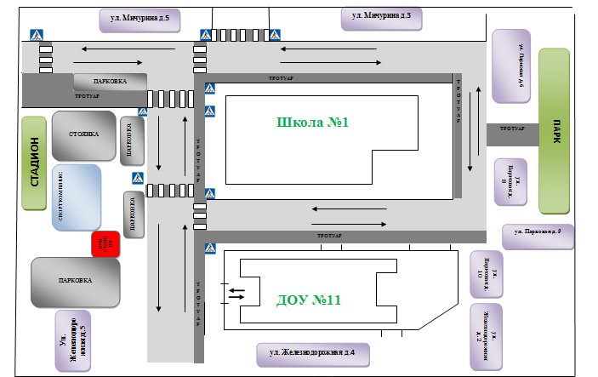

Условные обозначения:

- маршрут движения транспорта;

- жилые дома.

2. Схема организации дорожного движения
в непосредственной близости от
МАДОУ "Детский сад комбинированного вида №11 г. Шебекино"
с размещением соответствующих технических средств,
маршруты движения детей и расположение парковочных мест

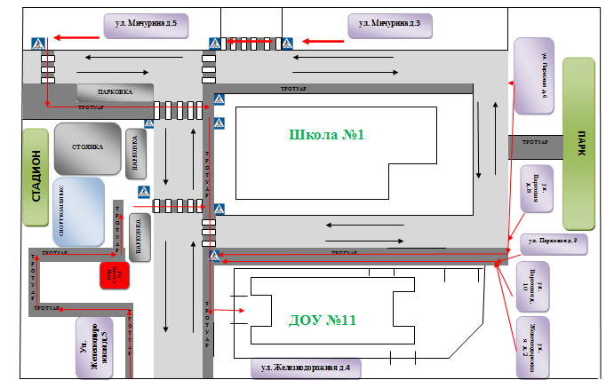

Условные обозначения:

- маршрут движения транспорта;

- жилые дома;

- маршрут движения детей.

3. Маршруты движения организованных групп детей от
МАДОУ "Детский сад комбинированного вида №11 г. Шебекино"
к парку, стадиону или спортивно-оздоровительному комплексу

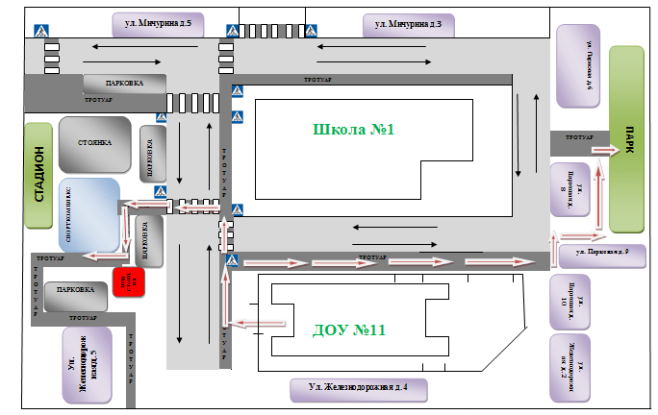

Условные обозначения:

- маршрут движения транспорта;

- жилые дома;

- маршрут движения детей.

4 . Безопасные маршруты движения детей
МАДОУ "Детский сад комбинированного вида №11 г. Шебекино"

Условные обозначения:

- маршрут движения транспорта;

- жилые дома;

- маршрут движения детей.

5. Пути движения транспортных средств
к местам разгрузки/погрузки передвижения детей на территории МАДОУ «Детский сад комбинированного вида №11 г. Шебекино»

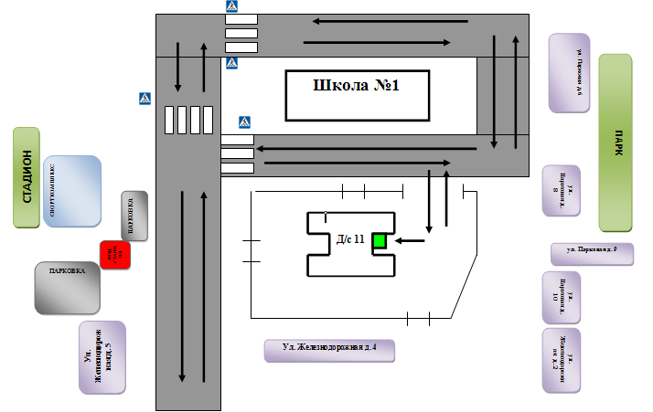

Условные обозначения:

- маршрут движения транспорта;

- место погрузки/разгрузки.

II. Приложения:
Приложение №1

План-схема пути движения транспортных средств и детей
при проведении дорожных ремонтно-строительных работ вблизи образовательной организации

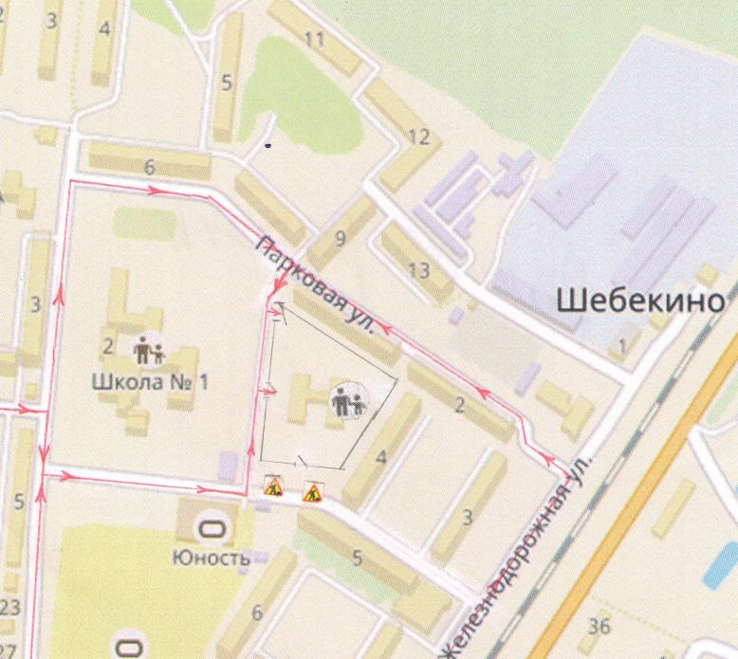

Условные обозначения:

- рекомендуемое направление движения при проведении ремонтных работ

Проезжая часть между СОШ №1 и МАДОУ №11

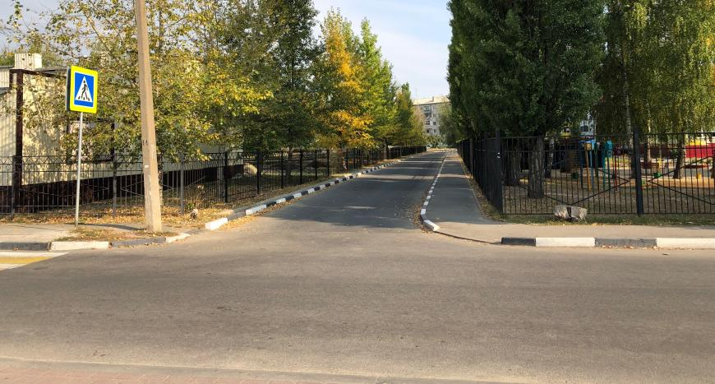

Проезжая часть со стороны улицы Железнодорожная

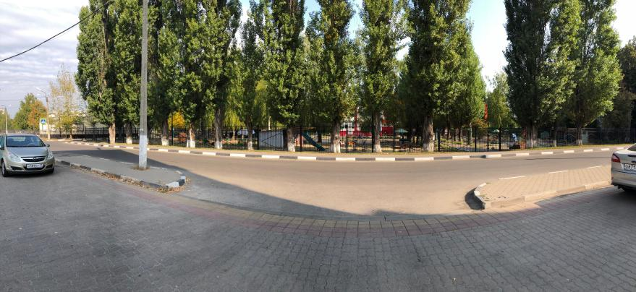

Отсутствие проезжей части со стороны улицы Парковая

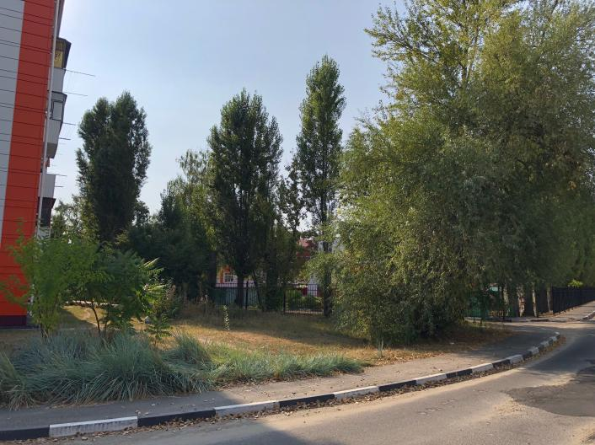

Отсутствие проезжей части со стороны дома №4 по улице Железнодорожная

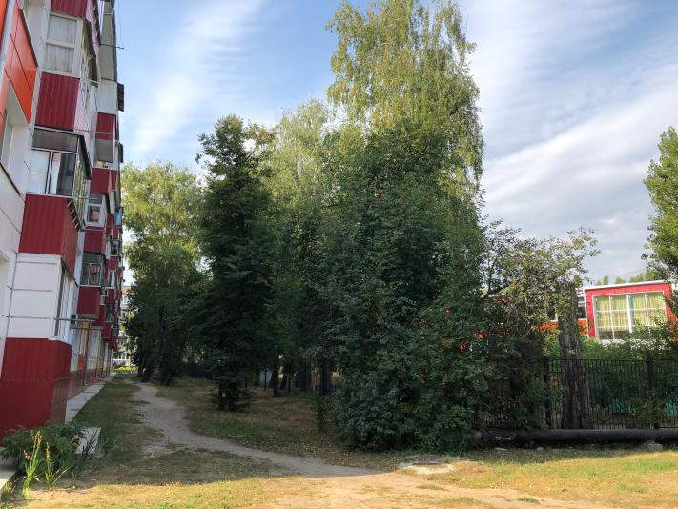

Приложение №2

План мероприятий,
направленных на профилактику детского травматизма
на улицах и дорогах Российской Федерации в
МАДОУ «Детский сад комбинированного вида №11 г. Шебекино»

№ п/п | Мероприятия | Сроки исполнения | Ответственные
1. | Реализация проекта институциального ДОО  «Правила движения достойны уважения» | Сентябрь-май | Старший воспитатель  Кузнецова С.Е.
2. | Проведения флеш-мобов:  по пропоганде ношения световозвращающих элементов и использования детских удерживающих устройств;  «Мы за безопасное движение»; «Безопасность ради жизни»;  «Внимание дети!» | В течении года | Старший воспитатель  Кузнецова С.Е.
3. | Консультация для воспитателей  «Методика построения системы работы по изучению дошкольниками правил дорожного движения» | Октябрь | Старший воспитатель  Кузнецова С.Е.
4. | Выставка и обзор литературы  (повышение квалификации и самообразование педагогов) | Октябрь | Старший воспитатель  Кузнецова С.Е.
5. | Деловая игра для воспитателей «Дисциплина на дороге — залог безопасности!» | Октябрь | Воспитатель  Шевелева А.К.
6. | Семинар-практикум для педагогов  «Использование современных технологий в обучении детей правилам дорожного движения» | Март | Старший воспитатель  Кузнецова С.Е.
7. | Проведение целевых прогулок и экскурсий на закрепление у детей умения ориентироваться на улице, выполнение правил дорожного движения:  - к светофору  - на перекресток  - к пешеходному переходу. | В течение года  (по обстановке) | Воспитатели средних - подготовительной  групп
8. | Изготовление и обновление атрибутов для игровой деятельности, пособий для изучения правил дорожного движения. | Постоянно | Воспитатели групп
9. | Организация открытых просмотров ООД:  «Примерные пешеходы» | Октябрь  Март | Воспитатели:  Шевченко Т.Б.
10. | Проведение бесед:  «Примерный пешеход»;  «Примерный пассажир»;  «Что мы видели на улице?»;  «Для чего нужно соблюдать Правила дорожного движения»;  «Будь заметным на улице»;  «Безопасность на дорогах». | В течение года | Воспитатели групп
11. | Участие в конкурсах и выставках по ПДД в соответствии с приказами УО:  - смотр-конкурс «Зеленый огонек»  - смотр-конкурс агитбригад «ПДД – классно, безопасность – модно» и др. | В течение года | Воспитатели
12. | Проведение групповых среднесрочных и краткосрочных проектов по ПДД | В течение года | Воспитатели  групп
13. | Досуг  «Внимание, дорога!» | Январь | Воспитатели
14. | Викторина  «Красный, желтый, зеленый!» | Ноябрь | Воспитатели
15. | Физдосуг:  «Дорожный патруль» | Февраль | Инструктор по физической культуре
16. | Работа отряда «ЮПИД» | В течение года | Воспитатель  Тарасова Т.Л.
17. | Проведение акций:  «Письмо водителю»  «Дорожный марафон» | В течение года | Воспитатели групп
18. | Провести выставку рисунков и плакатов «Внимание, дорога!» | Сентябрь | Воспитатели групп
19. | Организация и проведение кукольного спектакля  «Светофорная наука» | Апрель | Музыкальный  руководитель  Холодова Ю.В.
20. | Проведение недели безопасности. | Сентябрь  апрель  июнь | Воспитатели групп
21. | Составление маршрута «Дом-детский сад» | Сентябрь | Воспитатели групп
22. | Проведение занятий в автогородке ДОО, городского парка. | В теплый период года | Воспитатели групп
23. | Организация встречи детей с инспекторами ОГИБДД | Ноябрь,  декабрь,  апрель | Старший воспитатель  Кузнецова С.Е.
24. | Проведение анкетирования среди родителей «Грамотный пешеход» | Сентябрь | Старший воспитатель  Кузнецова С.Е.
25. | Обсуждение на групповых родительские собраниях вопросов по профилактике детского дорожно-транспортного травматизма в ДОО и семье | сентябрь  декабрь,  май | Воспитатели
26. | Поместить рекомендации по предупреждению детского дорожно-транспортного травматизма в родительские уголки. | Сентябрь | Воспитатели
27. | Привлечение родителей к участию в выставках рисунков и плакатов по ПДД. | В течении года | Воспитатели
28. | Проведение работы с родителями по обеспечению дошкольников световозвращающими элементами на верхней одежде и использованию детских удерживающих устройств при перевозке детей. | Постоянно | Воспитатели
29. | Привлечь к участию в акциях, конкурсах, выставках. | В течении года | Воспитатели
30. | Привлечь родителей к составлению с детьми безопасного маршрута «Дом-детский сад- дом» | сентябрь | Старший воспитатель,  воспитатели
31. | Выпуск газеты для родителей по ПДД. | 2 раз в квартал | Старший воспитатель  Кузнецова С.Е.
32. | Освещение вопросов по ДДТТ на родительских собраниях, семейных клубах. | В течении года | Воспитатели
33. | Освещение деятельности ДОО по ПДДТ на официальном сайте ДОО, в родительских группах социальных сетей | в течении года | Старший воспитатель,  воспитатели
34. | Работа «Родительского патруля» | ежемесячно | Старший воспитатель  Кузнецова С.Е.
35. | Заседание «Семейного клуба»  по теме: «Как знакомить детей с правилами дорожного движения» | ноябрь | Воспитатель  Труфанова М.Ю.

III. Маршрут движения обучающихся
«Детский сад – дом – детский сад»

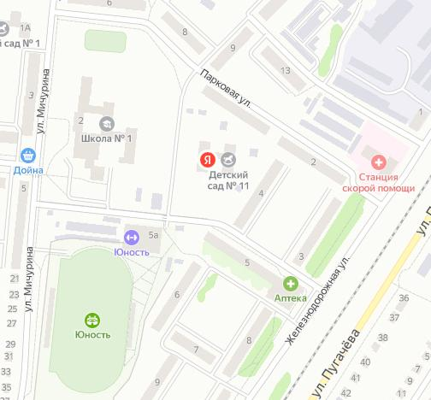

– жилые дома

– безопасный путь

